

**小一小一·未来可期**

• **DAILY LIFEmmexport1594010006013**

**//2022/09/05**

//阶段课程一《高高兴兴上幼儿园》

”

** 01 来园情况 **

隔了一个周末，本以为孩子们会无比留恋在家的生活，对幼儿园产生抵触情绪。但是没想到宝宝们今天都棒极啦！小雨要加油哦，相信接下来你一定会有所成长！

大班的哥哥姐姐每天都会把我们小班的宝宝安全送到教师，有了哥哥姐姐的陪伴，孩子们安心多了。

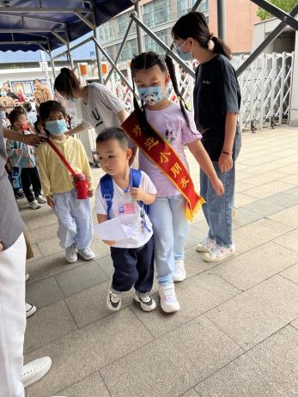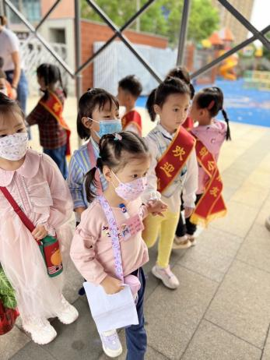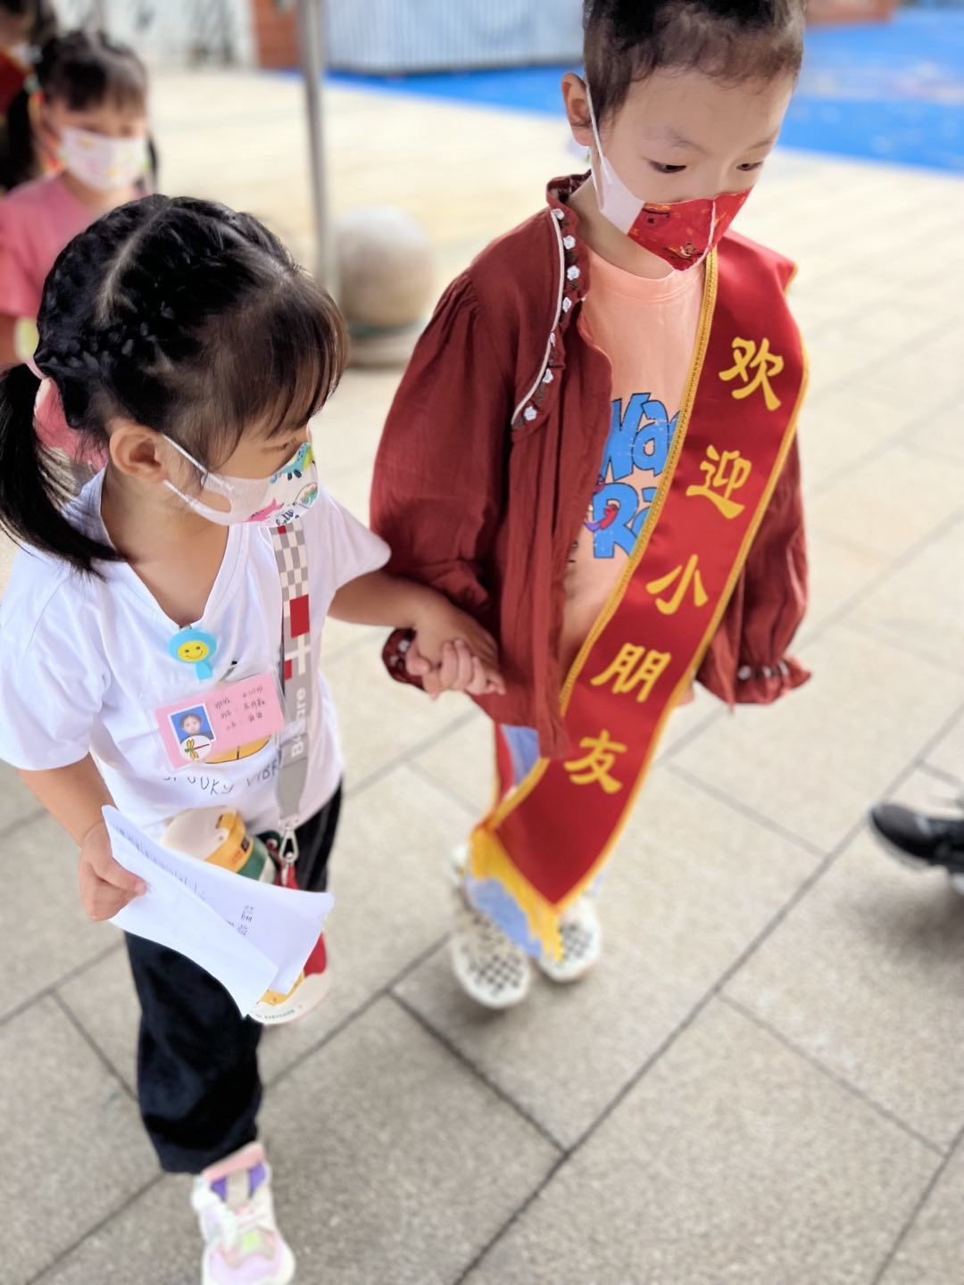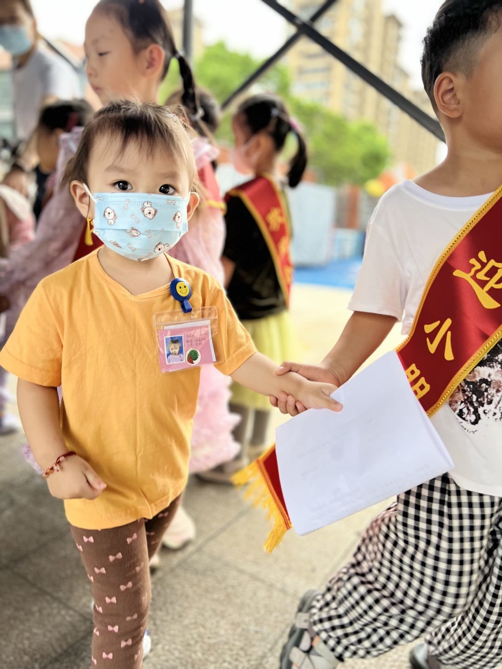

1.**来园人数**：今日来园幼儿27人，唐晴朗请假。

2.**来园自理**：今天几乎所有的宝宝都能主动将口罩脱下来，放进自己的小抽屉。宝宝们现在还不太会绕水杯带，在家可以练习一下哦~

3.**早点情况**：各种各样的饼干，孩子们搭着牛奶吃的可香啦！个别孩子在家喝过牛奶了不太愿意喝，下次记得在家少喝点哦~

** 02 游戏活动**

吃完早点后，孩子们有的直接冲进了区域中，好像早早已经计划好了要玩什么；有的在教室里巡视了一圈，最后和小伙伴一起坐下来玩了。一起来看看吧！

|  |  |  |
| --- | --- | --- |
| IMG_1888 | IMG_1891 | IMG_1893 |
| 不小心把智力棒都撒在了桌子上，我赶紧装了回去。 | 植物角的花盆真奇特，上面还有一个风向标呢！ | 我用小车推着宝宝去超市购物啦！ |
| IMG_1901 | IMG_1902 | IMG_1903 |
| 我把小方块一个一个堆了起来，越来越高。 | 今天我是小厨师，我做了满满一桌子菜！ | 糖糖来的比较晚，我把我的玩具分享给他玩。 |

mmexport1590938236088 03 彩泥搓呀搓mmexport1590938236088

今天每个小朋友都选到了自己喜欢的彩泥，并贴上了自己的标记，我们一起来搓一搓！

|  |  |  |
| --- | --- | --- |
| IMG_1933(20220905-134747) | IMG_1934(20220905-134800) | IMG_1935(20220905-134805) |
| 我们用彩泥搓了个球，然后再泥工板上按扁了。 | 我用彩泥桶的盖子印了一个可爱的小动物。 | 老师你看！我已经搓好了两个球了！ |
| IMG_1936(20220905-134808) | IMG_1937(20220905-134825) | IMG_1938(20220905-134851) |
| 我把搓好的小球排成了一排。 | 我用彩泥盖子把彩泥切开了。 | 我们三个搓的形状都不一样。 |

**mmexport1590938236088 04 户外活动mmexport1590938236088**

今天我们终于来到了孩子们期待已久的滑滑梯，孩子们难以抑制住内心的喜悦，兴冲冲的跑了上去。不过，在玩的过程中一定要注意安全哟！

滑滑梯一个比一个高，有两个小朋友一起滑的，有旋转着滑下来的，还有滚筒滑滑梯。宝宝们都很胆大，都很喜欢玩最高的滑滑梯。

|  |  |  |
| --- | --- | --- |
| IMG_1943(20220905-135452) | IMG_1944(20220905-135454) | IMG_1945(20220905-135458) |
| 这个滚筒滑滑梯太高啦！都快刹不住车了。 | 一遍滑滑梯，一遍转圈，都快晕啦。 | 我们排着队一个一个的下来。 |
| IMG_1946(20220905-135503) | IMG_1947(20220905-135505) | IMG_1949(20220905-135520) |
| 下来的时候手一定要扶好两边哦！ | 我先站起来，然后跳下滑滑梯。 | 哎呦！我们两个堵车啦！ |

**mmexport1590938236088 05 生活活动mmexport1590938236088**

**1.水果环节**

今天吃的是苹果，俗话说：“一天一苹果，医生远离我”。宝宝们要多吃哦！

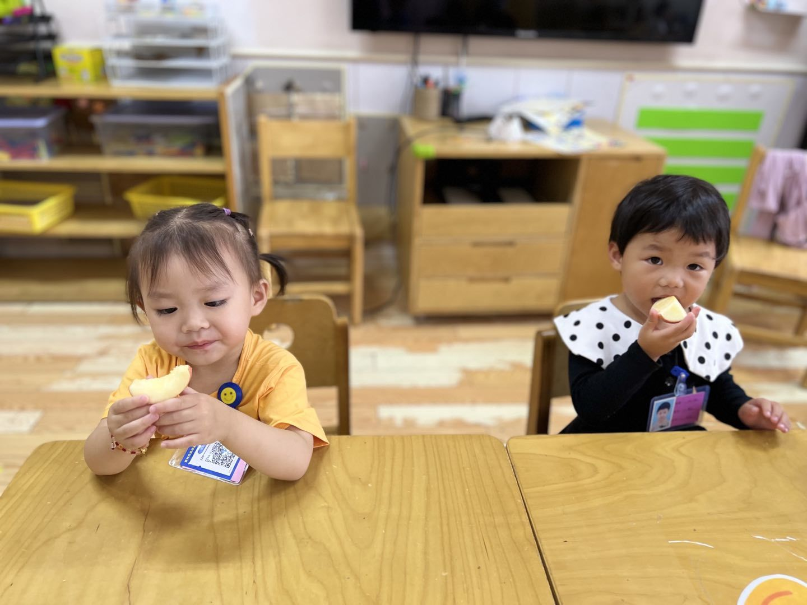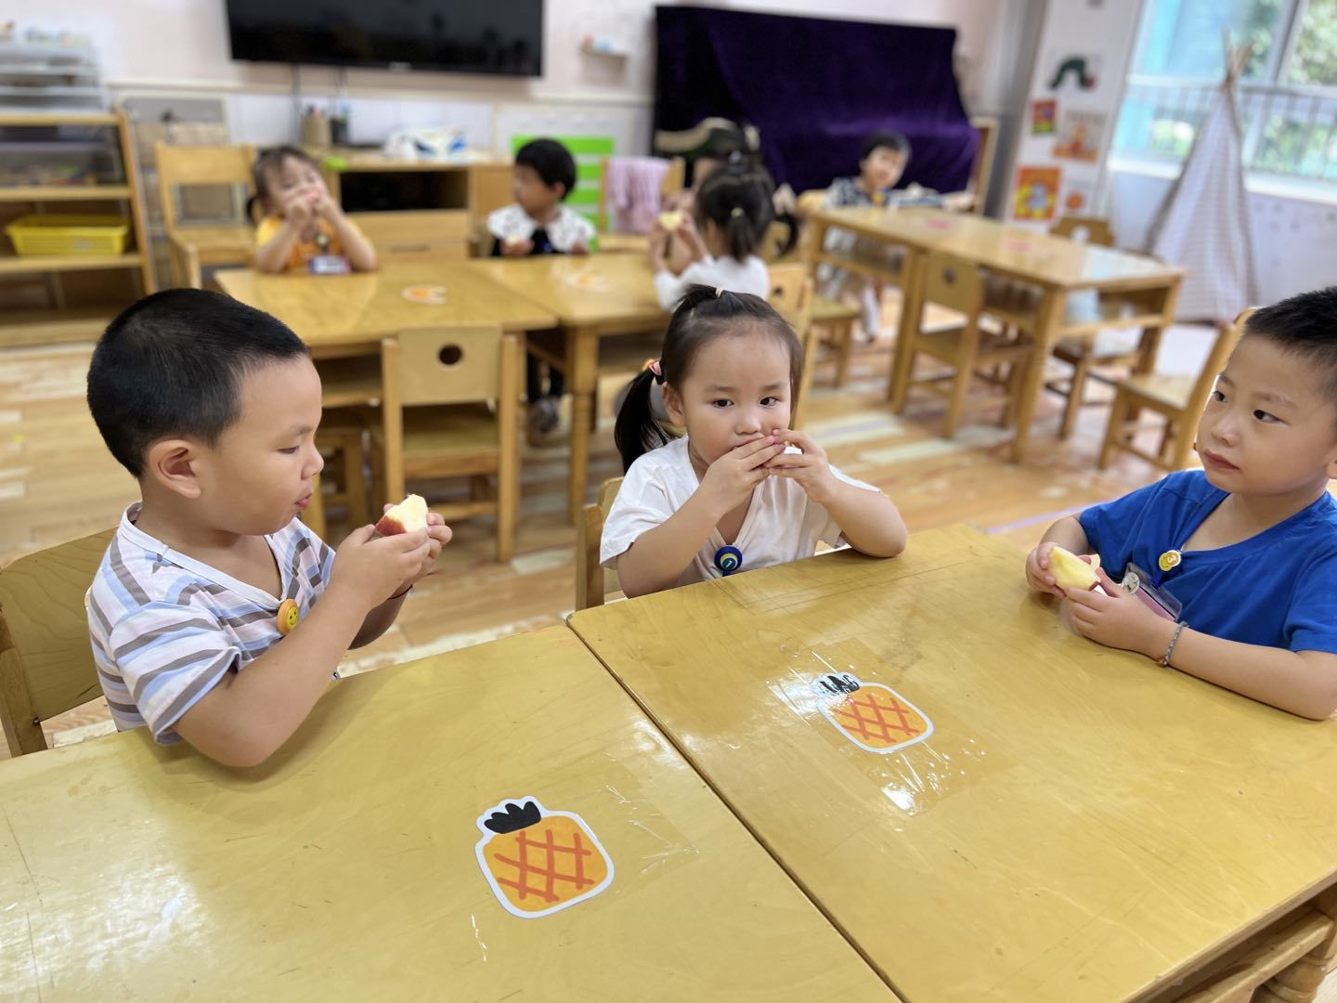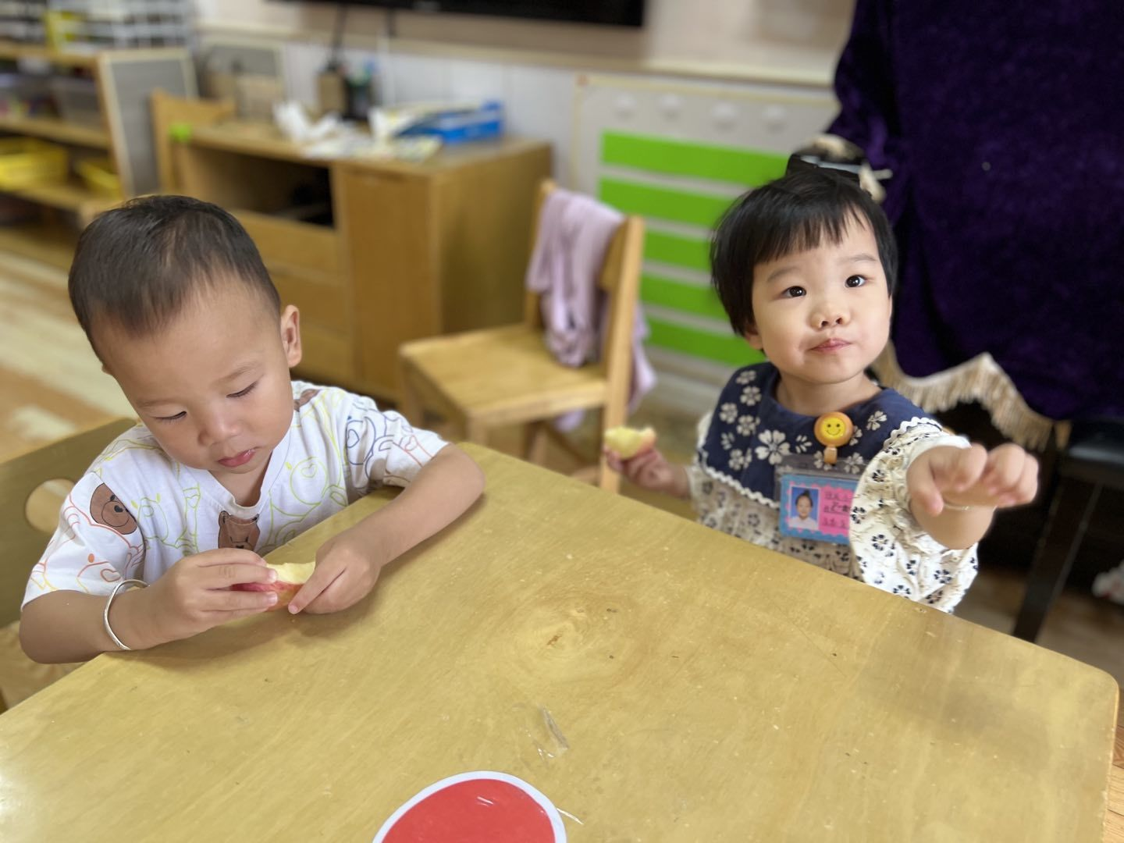

**2.午餐时光**

今天吃的是红烧鸡腿，花菜炒胡萝卜，菠菜金针菇汤。

江锬峰、王诗涵、任佳颖、张帅、单昕若、汤文豪小朋友的菜没有吃完；陈彦熙、王俊逸、唐墨宸、苏美兮、黄榆淇小朋友的肉没有吃完哦！希望你们下次努力哟！

其他小朋友都能全部吃光光啦！真厉害！

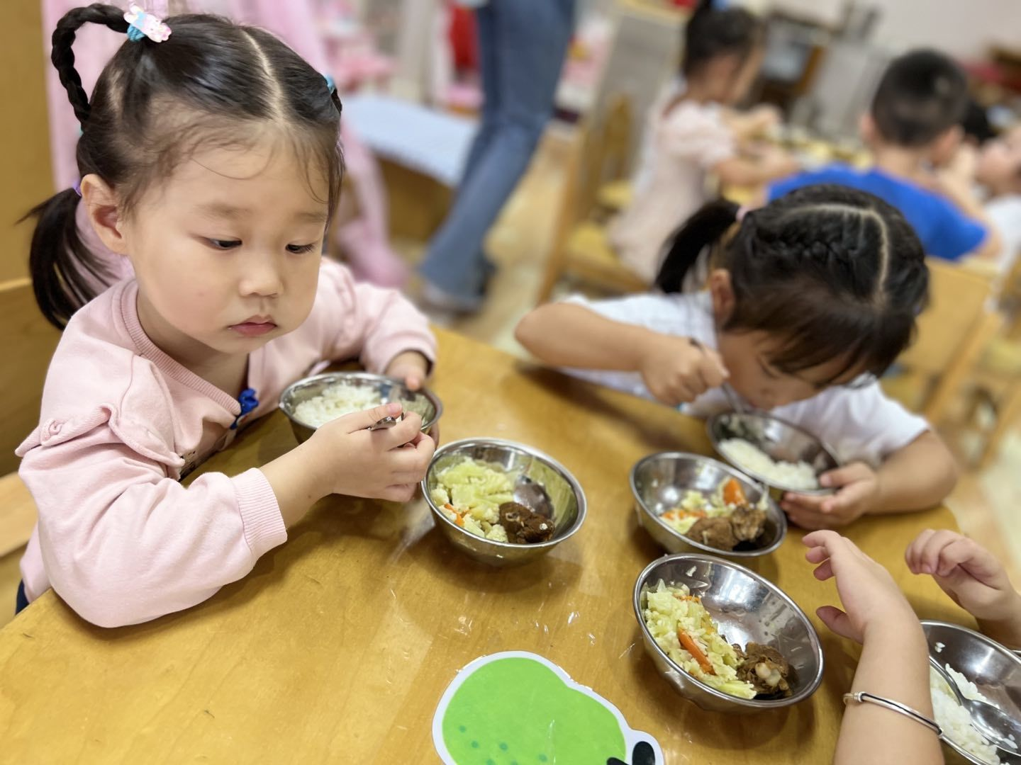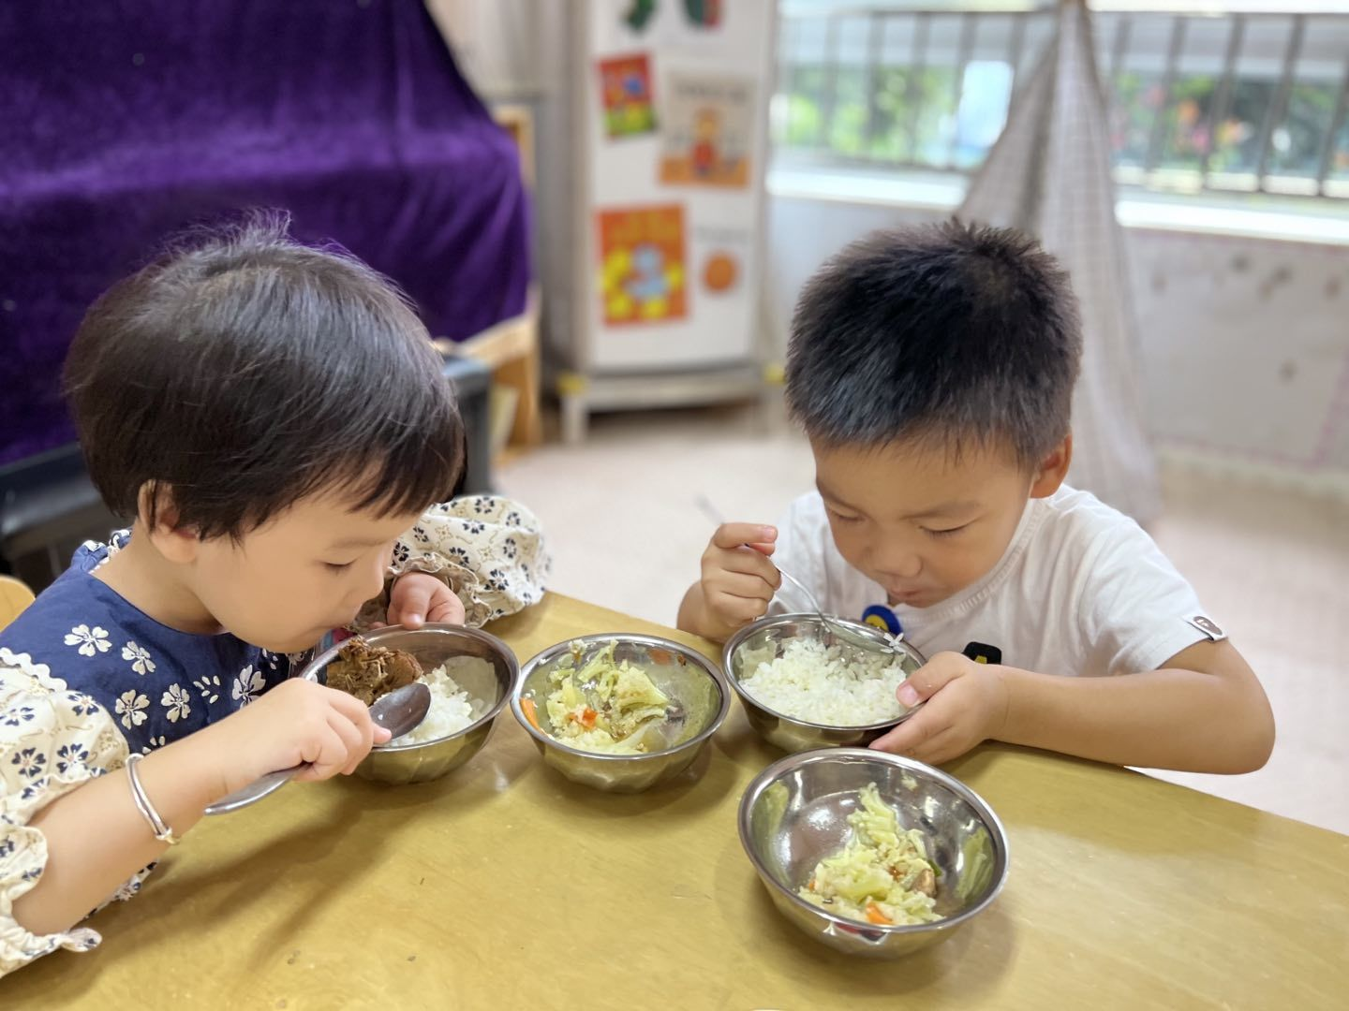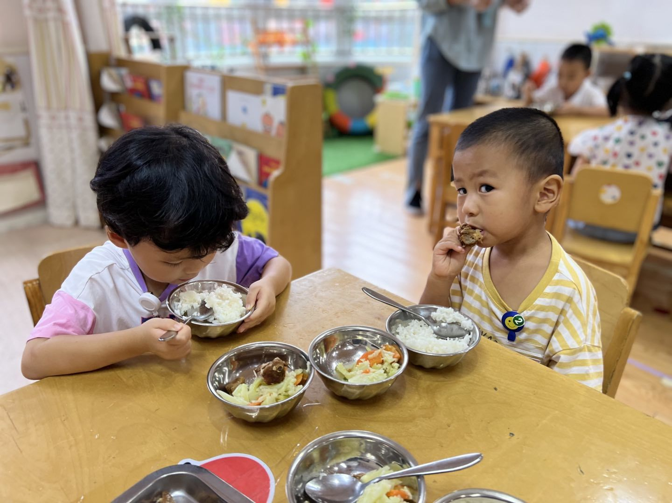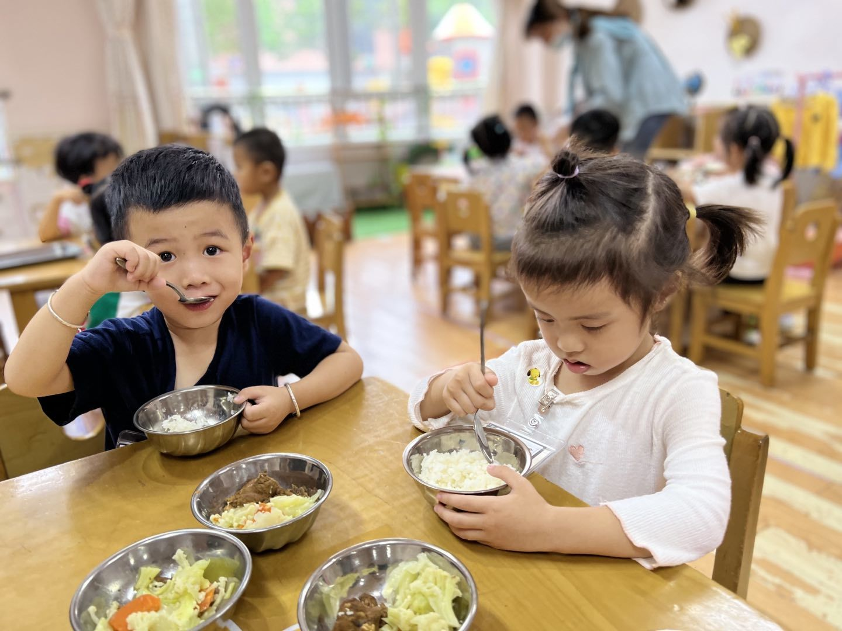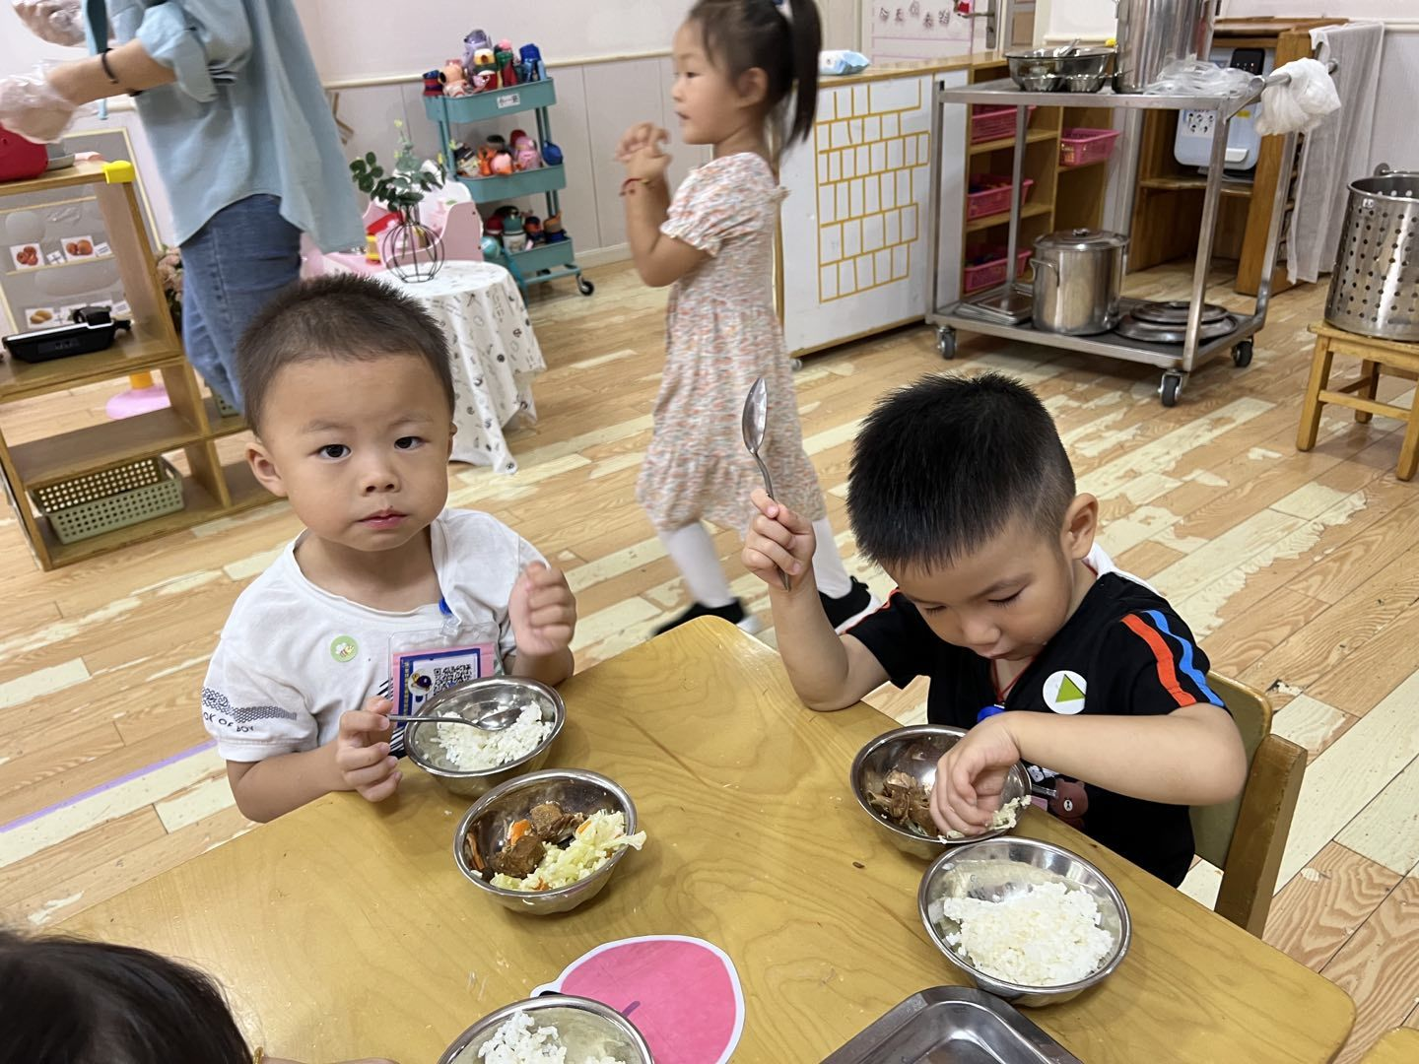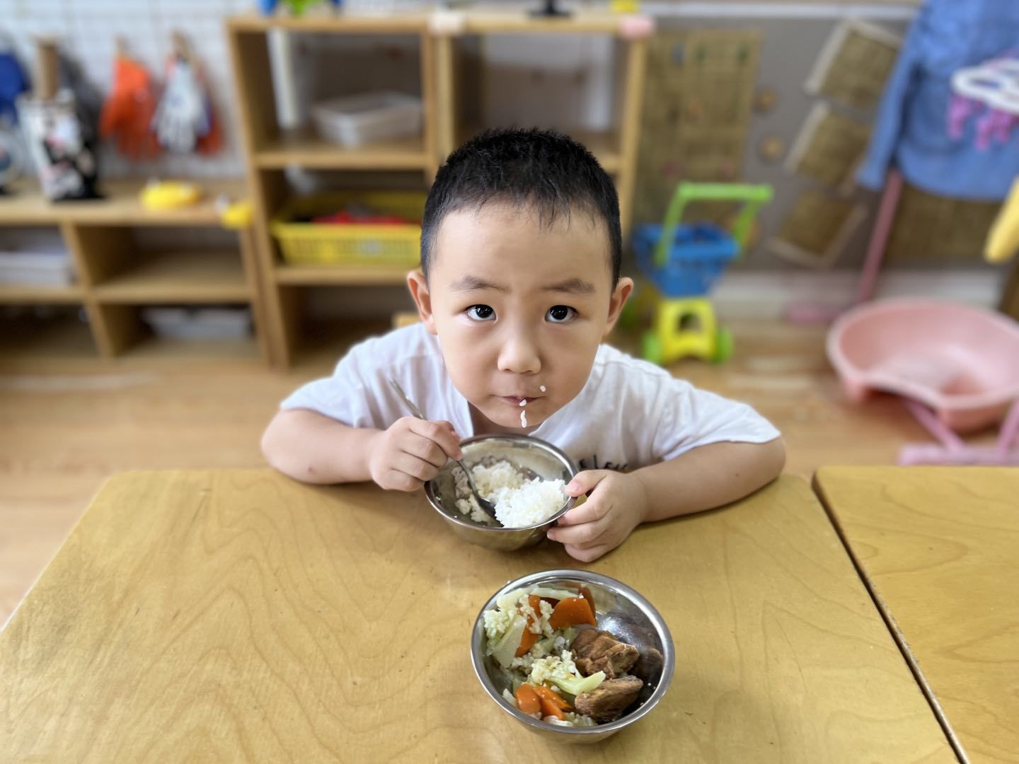

**3.午睡情况**

今天的午睡特别的顺利，宝宝们很快就躺了下来，午睡室里特别安静，孩子们听着故事入睡咯。

邓佳鑫、江锬峰、陈彦熙、何佳彤、乔睿、唐墨宸、苏美兮小朋友醒的比较早，但是都能够安静的躺在小床上继续休息，很棒哦！ 小雨要继续加油哦，相信接下来的几天你能够控制好自己的情绪，我们会一直陪伴你哒！

** 06 温馨提示 **

**/**

★.1.请家长阅读学平险告家长书后，根据意愿为孩子扫二维码投保哦。

★.2.每周1-4开展延时班，所以请不上延时班的家长记得3:30准时来接哦~

**—END—**

**mmexport1591077507835**在一起的点滴都值得记录